Спецификация

**по окружающему миру 2 класс (итоговый мониторинг)**

Контрольно-измерительные материалы (далее КИМ) итоговой контрольной работы составлены с учетом возрастных особенностей учащихся, в соответствии с:

* Федеральным государственным образовательным стандартом начального общего образования;
* Кодификатором планируемых результатов освоения основной образовательной программы начального общего образования поокружающему миру для проведения процедур оценки учебных достижений обучающихся.

**Цель контроля:** определение уровня освоения планируемых результатов основной образовательной программы начального общего образования по окружающему миру во 2 классах (мониторинг обеспечения эффективной реализации ФГОС начального общего образования)

**Задачи:**

* выявление уровня владения обучающимися базовыми предметными умениями по окружающему миру;
* выявление уровня владения обучающимися универсальными учебными действиями: *регулятивными* (адекватно самостоятельно оценивать правильность выполнения действия и вносить необходимые коррективы), *познавательными* (осуществлять логическую операцию установления родовидовых отношений; осуществлять сравнение, классификацию; преобразовывать информацию, используя графические символы).

**Время выполнения теста:** 40 минут

**Обобщенный план варианта КИМ итоговой контрольной работы**

**для обучающихся 2-х классов**

**по окружающему миру**

**Условные сокращения:**

**КЭС –** *коды проверяемых элементов содержания.*

|  |  |  |  |  |
| --- | --- | --- | --- | --- |
| №  заданий | Уровень сложности | Максимальный балл | КЭС | Контролируемые элементы содержания |
| №1 | Б | 2 | 2.2.1 | *Наша Родина-Россия, Российская Федерация.*  Государственная символика России(герб, флаг, гимн) |
| №2 | Б | 1 | 1.3.1 | *Земля-планета солнечной системы.*  Звезды, созвездия, планеты Солнечной системы. |
| №3 | Б | 1 | 1.18.1 | *Тело человека.*  Системы органов(опорно-двигательная.пищеварительная,дыхательная,кровеносная,нервная,органы чувств),их роль в жизнедеятельности организма. |
| №4 | Б | 3 | 1.6.1 | *Формы земной поверхности.*  Равнины, горы, холмы,  овраги (обозначение  равнин и гор на карте) |
| №5 | Б | 2 | 1.14.3 | *Животные.*  Насекомые, рыбы, птицы, звери, их отличия |
| №6 | П | 4 | 1.1.2 | *Природа живая и неживая.*  Объекты живой и неживой природы. |
| №7 | Б | 1 | 1.3.3 | *Земля-планета солнечной системы*  Географическая карта и план. План Москвы. |
| №8 | Б | 2 | 1.12.14 | *Растения.*  Деревья, кустарники, травы. |
| №9 | П | 2 | 1.3.5 | *Земля-планета солнечной системы.*  Ориентирование на местности.  Компас. Ориентирование на местности в условиях мегаполиса*.* |
| № 10 | П | 1 | 2.2.7. | *Наша Родина-Россия, Российская Федерация.*  Санкт – Петербург. Города России. Главный город родного края(достопримечательности, история). |
| №11 | Б | 1 | 1.17.4 | *Человек - часть природы.*  Красная книга России, Красная книга Москвы, их значение, отдельные представители растений и животных Красной книги. |
| №12 | Б | 4 | 2.1.1 | *Человек - член общества.*  Общество-совокупность людей, объединенных общей культурой. Взаимоотношения человека с другими людьми.  Семья. Родословная. Семейные традиции. |
| №13 | Б | 2 | 3.3.4 | *Правила безопасного поведения*.  Правила безопасного поведения в природе. |
| №14 | Б | 1 | 3.3.2 | *Правила безопасного поведения*.  Правила безопасного поведения на дорогах мегаполиса. |
| №15 | П | 3 | 1.14.7 | *Животные.*  Роль животных в природе и жизни людей. |

**КЛЮЧИ И КРИТЕРИИ ОЦЕНИВАНИЯ ЗАДАНИЙ**

|  |  |  |  |
| --- | --- | --- | --- |
| **№**  **задания** | **Критерий**  **оценивания** | **Содержание верного ответа и указания по оцениванию** | **Баллы** |
| **В правильном ответе должно быть белый , синий. красный.** | | | ***Всего 2 балла.*** |
| **1.** | **Установить последовательность** | 1. Верное выполнение задания. | 2 |
| 1. Не все перечислены или неверная последовательность цветов. | 1 |
| 1. Ответ отсутствует. | 0 |
| **В правильном ответе должно быть лебедь.** | | | ***Всего 1 балл.*** |
| **2.** | **Выбор ответа** | 1. Верное выполнение задания. | 1 |
| 1. Ответ неверный. | 0 |
| 1. Ответ отсутствует. | 0 |
| **В правильном ответе должно быть В** | | | ***Всего 1 балл.*** |
| **3.** | **Выбор ответа** | 1. Верное выполнение задания. | 1 |
| 1. Ответ неверный. | 0 |
| 1. Ответ отсутствует. | 0 |

|  |  |  |  |  |  |
| --- | --- | --- | --- | --- | --- |
| **В правильном ответе должно быть вершина, склон ,подошва(подножие)** | | | | | ***Всего 3балла.*** |
| **4.** | **Развернутый ответ** | | 1. Верное выполнение задания. | | 3 |
| 1. Перечислены верно два ответа | | 2 |
| 1. Перечислен верно один ответ. | | 1 |
| 1. Ответ отсутствует, неверный | | 0 |
| **В правильном ответе должно быть птицы .Тело покрыто перьями.** | | | | | ***Всего 2балла.*** |
| **5.** | **Развернутый ответ** | | 1. Верное выполнение задания. | | 2 |
| 1. Перечислен верно один ответ. | | 1 |
| 1. Ответ отсутствует, неверный | | 0 |
| **В правильном ответе должно быть :из земли прорастает росток, созревает клубника,**  **дети купаются в море, над лугом идет дождь.** | | | | | ***Всего 4 балл.*** |
| **6.** | **Выбор ответа** | | 1. Верное выполнение задания. | | 4 |
| 1. Перечислены верно три ответа | | 3 |
| 1. Перечислены верно два ответа | | 2 |
| 1. Перечислен верно один ответ | | 1 |
| 1. Ответ отсутствует, неверный | | 0 |
| **В правильном ответе должно быть Евразия.** | | | | | ***Всего 1 балл.*** |
| **7.** | **Развернутый ответ** | | 1. Верное выполнение задания. | | 1 |
| 1. Ответ неверный. | | 0 |
| 1. Ответ отсутствует. | | 0 |
| **В правильном ответе должно быть деревья, кустарники .травы.** | | | | | ***Всего 3балла.*** |
| **8.** | **Развернутый ответ** | | 1. Верное выполнение задания. | | 3 |
| 1. Перечислены верно два ответа | | 2 |
| 1. Перечислен верно один ответ. | | 1 |
| 1. Ответ отсутствует, неверный | | 0 |
| **В правильном ответе должно быть « Мхов и лишайников больше на**  ***северной* стороне камней и деревьев», «Снег весной быстрее тает на склонах, обращенных к *югу*»** | | | | | ***Всего 2балла.*** |
| **9.** | | **Развернутый ответ** | | 1) Верное выполнение задания. | 2 |
| 2) Перечислен верно один ответ. | 1 |
| 3)Ответ отсутствует ,неверный. | 0 |
| **В правильном ответе должно быть В** | | | | | ***Всего 1 балл.*** |
| **10.** | | **Выбор ответа** | | 1)Верное выполнение задания. | 1 |
| 2)Ответ неверный. | 0 |
| 3)Ответ отсутствует. | 0 |
| **В правильном ответе должно быть зубр** | | | | | ***Всего 1 балл.*** |
| **11** | | **Развернутый ответ** | | 1)Верное выполнение задания. | 1 |
| 2)Ответ неверный. | 0 |
| 3)Ответ отсутствует. | 0 |
| **В правильном ответе должно быть:1.-Б.Г;2.-А,В.** | | | | | ***Всего 4балла.*** |
| **12** | **Развернутый ответ** | | 1)Верное выполнение задания. | | 4 |
| 2)Перечислены верно три ответа | | 3 |
| 3)Перечислены верно два ответа | | 2 |
| 4)Перечислен верно один ответ. | | 1 |
| 5)Ответ отсутствует, неверный | | 0 |
| **В правильном ответе должно быть Б, В.** | | | | | ***Всего 2балла.*** |
| **13** | **Выбор ответа** | | 1)Верное выполнение задания. | | 2 |
| 2)Перечислен верно один ответ. | | 1 |
| 3)Ответ отсутствует, неверный | | 0 |
| **В правильном ответе должно быть «Подземный пешеходный переход»** | | | | | ***Всего 1балл.*** |
| **10.** | | **Развернутый ответ** | | 1)Верное выполнение задания. | 1 |
| 2)Ответ неверный. | 0 |
| 3)Ответ отсутствует. | 0 |
| **Свободный ответ.(домашние животные дают пищу, материалы для одежды,**  **некоторые животные используются для охраны человека и для передвижения.**  **Домашние животные наши любимцы)** | | | | | ***Всего 2 балл.*** |
| **11** | | **Развернутый ответ** | | 1)Верное выполнение задания. | 2 |
| 2)Ответ неполный. | 1 |
| 3)Ответ отсутствует. | 0 |
| **ИТОГО максимальное количество баллов за работу:** | | | | | **31** |

**Рекомендуемая шкала пересчёта первичного балла за выполнение входной контрольной работы**

**в отметку по пятибалльной шкале**

|  |  |  |  |  |
| --- | --- | --- | --- | --- |
| Отметка по пятибалльной шкале | **«2»** | **«3»** | **«4»** | **«5»** |
| Общий балл | 0-14 | 15-21 | 22-27 | 28-31 |

**Итоговый тест по окружающий мир**

1. **класс (УМК «Школа России»)**

1.Перечисли цвета Государственного флага Российской Федерации (сверху вниз).

Ответ:_____________________________________________________________________.

2. Определи , какое из созвездий не может быть в данной группе. Подчеркни его название.

Скорпион, лев, лебедь, рак, рыбы, козерог.

3. .Выбери правильный ответ.

К внутренним органам относятся:

А) лёгкие, грудь, сердце, кишечник;

Б) желудок, голова, сердце, пищевод;

В) лёгкие, сердце, печень, желудок;

Г) печень, сердце, туловище, мозг.

4.Как называются части холма, которые обозначены на рисунке .Запиши названия .

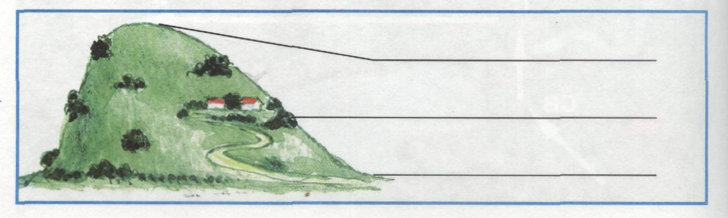

5.Прочитай внимательно. Что пропущено? Дополни запись .

* Виды животных: звери, рыбы, земноводные, пресмыкающиеся, насекомые, _____________________________________________________________________.
* Запиши кратко главный признак этих животных.

Ответ:____________________________________________________________________.

6.Внимательно прочитай примеры связей в окружающем мире.

Из земли прорастает росток, лошадь ест траву на лугу, созревает клубника в саду, дети купаются в море, доярка доит корову, над лугом идет дождь , белка грызет орех, пчела опыляет цветки.

* Подчеркни только то, что относится к связям между живой и неживой природой.

7. Сделай выводы. Закончи высказывание.

Если на одном материке расположено две части света ,то этот материк-_______________________________________________________________________.

8.Какие виды растений изображены на рисунках? Подпиши названия видов.

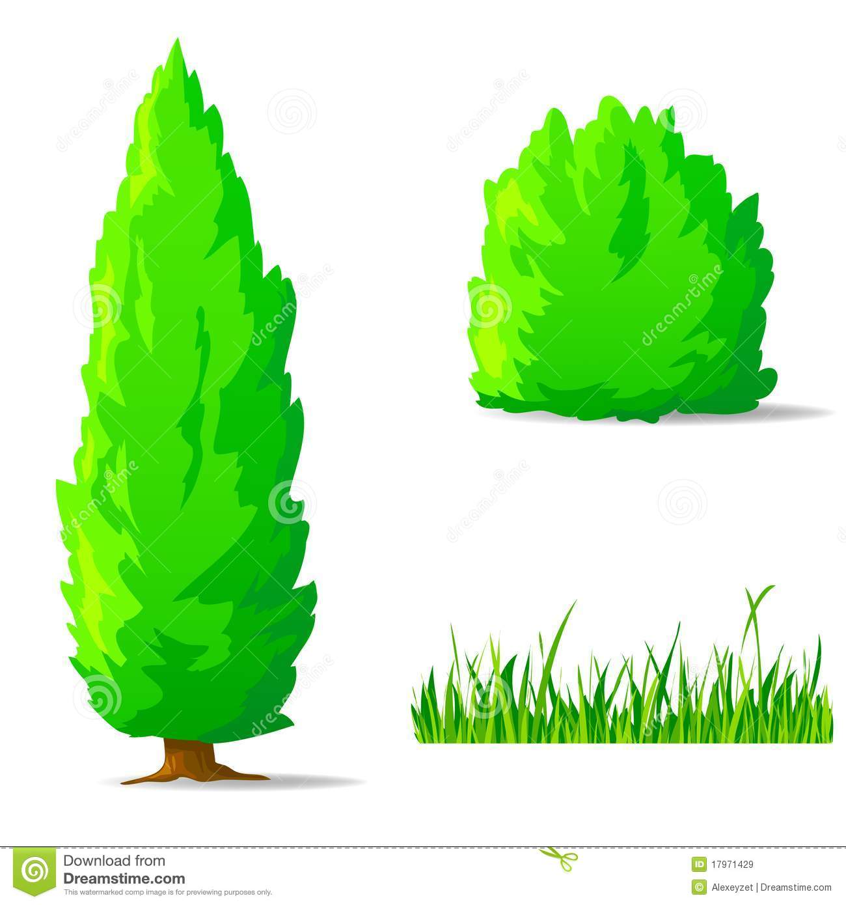

9.Сделай вывод . Впиши пропущенные слова.

Мхов и лишайников больше на _______________________стороне камней и деревьев.

Снег весной быстрее тает на склонах, обращенных к___________________________ .

10. Отметь правителя, который основал Санкт- Петербург.

А) Иван Грозный

Б) Юрий Долгорукий

В) Петр I

11. Узнай животное, которое занесено в Красную книгу по рисунку. Запиши название в строке ответа.

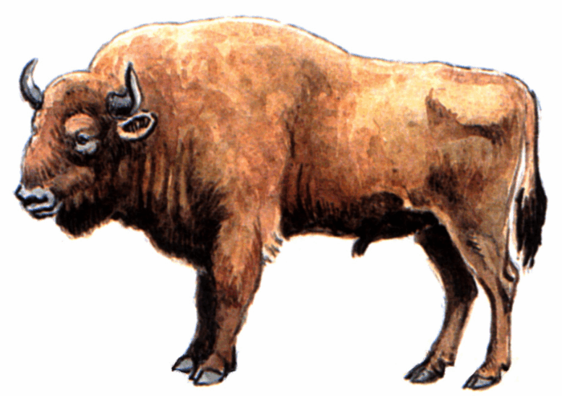

Ответ:__________________________________________________________________.

12. Что относится к семейным традициям, а что – к культуре общения в семье? Соотнеси цифры с буквами. Запиши буквы в таблицу.

1)семейные традиции А) благодарить бабушку за вкусный обед

2)культура общения в семье Б) делать игрушки на новогоднюю елку своими руками

В) помочь маме нести сумку из магазина

Г) каждую весну вместе с папой вешать

скворечник в парке

Ответ:

|  |  |
| --- | --- |
| 1 |  |
| 2 |  |

13. Внимательно прочитай приведенный ниже список правил безопасности. Какие правила относятся к поведению на природе?

А) осторожно обращаться с электроприборами  
Б) не играть со спичками и зажигалками

В) не разжигать костер без взрослых

14.Укажи название этого знака.

. 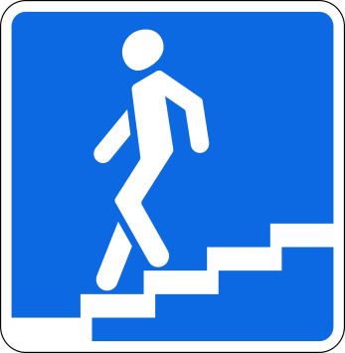

Ответ:____________________________________________________________________________________________________.

15.Подумай , какую пользу приносят человеку домашние животные. Запиши ответ.

Ответ:_____________________________________________________________________________________________________________________________________________________________________________________________________________________.

**КОДИФИКАТОР**

**планируемых результатов освоения основной образовательной программы начального общего образования по окружающему миру для проведения процедур оценки учебных достижений обучающихся**

Кодификатор планируемых результатов освоения основной образовательной программы начального общего образования по предмету «Окружающий мир» разработан на основе федерального государственного стандарта начального общего образования (приказ Министерства образования и науки РФ № 373 от 06.10.2009 г.) и с учетом Планируемых результатов начального общего образования по предмету «Окружающий мир»[1] и Примерной программы начального общего образования по предмету «Окружающий мир»[2].

Кодификатор состоит из двух разделов:

Раздел 1. Перечень планируемых результатов и умений, характеризующих их достижение, проверяемых в рамках процедуры оценки индивидуальных достижений обучающихся по предмету «Окружающий мир»**.**

Раздел 2. Перечень элементов содержания, проверяемых в рамках процедуры оценки индивидуальных достижений обучающихся по предмету «Окружающий мир»**.**

В первую часть кодификатора включены операционализированный список умений для планируемых результатов блока «Выпускник научится», так как планируемые результаты блока «Выпускник получит возможность научиться» в соответствии с положениями ФГОС не подлежат итоговой оценке.

Во вторую часть кодификатора не включены элементы содержания, выделенные в Примерной программе курсивом, в связи с тем, что данное содержание подлежит изучению, но не является объектом контроля и не включается в требования к уровню подготовки учащихся, оканчивающих начальную школу.

В кодификаторе уточнены планируемые результаты и элементы содержания, касающиеся природы и истории города Москвы как места проживания обучающегося, его родного края.

Раздел 1. Перечень планируемых результатов и умений, характери­зующих их достижение, проверяемых в рамках процедуры оценки индивидуальных достижений обучающихся по предмету «Окружающий мир»

В первом столбце указан код планируемого результата в соответствии с содержательным разделом («Человек и природа» и «Человек и общество»), к которому он относится. Во втором столбце приводится код опрерационализированного умения, для которого создаются проверочные задания.

|  |  |  |
| --- | --- | --- |
|  | **КОД** | **Планируемые результаты обучения.**  **Проверяемые умения** |
| 1. **РАЗдел «Человек и природа»** | | |
| 1.1 | Различать (узнавать) изученные объекты и явления живой и неживой природы | |
|  | 1.1.1 | соотносить изученные природные объекты и явления с их описаниями или характерными свойствами |
|  | 1.1.2 | различать изученные объекты и явления живой и неживой природы по рисункам, фотографиям или схемам |
|  | 1.1.3 | узнавать изученные объекты и явления в ходе непосредственных наблюдений в окружающей природе или в составе коллекций и гербариев на занятиях в классе |
|  | 1.1.4 | различать характерные свойства изученных объектов и явлений живой и неживой природы по их названию |
|  | 1.1.5 | приводить примеры изученных объектов и явлений и их характерных свойств |
| 1.2 | Описывать на основе предложенного плана изученные объекты и явления живой и неживой природы, выделять их существенные признаки | |
|  | 1.2.1 | выделять основные существенные признаки изученных объектов и явлений живой и неживой природы |
|  | 1.2.2 | описывать на основе предложенного плана изученные объекты и явления живой и неживой природы |
| 1.3 | Сравнивать объекты живой и неживой природы на основе внешних признаков или известных характерных свойств и проводить простейшую классификацию изученных объектов природы | |
|  | 1.3.1 | сравнивать объекты на основе внешних признаков или известных характерных свойств |
|  | 1.3.2 | проводить простейшую классификацию изученных объектов природы на основе внешних признаков или известных характерных свойств |
| 1.4 | Проводить несложные наблюдения и ставить опыты, используя простейшее лабораторное оборудование и измерительные приборы, следовать инструкциям и правилам техники безопасности при проведении наблюдений и опытов | |
|  | 1.4.1 | использовать простейшее лабораторное оборудование и измерительные приборы при проведении наблюдений и опытов |
|  | 1.4.2 | различать в описании наблюдения или опыта его цель (проверяемое предположение), ход наблюдения или опыта и выводы |
|  | 1.4.3 | проводить несложные наблюдения и опыты, следуя инструкции и правилам техники безопасности |
| 1.5 | Использовать естественнонаучные тексты с целью поиска и извлечения познавательной информации, ответов на вопросы, объяснений, создания собственных устных или письменных высказываний | |
|  | 1.5.1 | использовать естественнонаучные тексты с целью поиска и извлечения информации, ответов на вопросы, для объяснений |
|  | 1.5.2 | создавать на основании текста небольшие устные и письменные высказывания на заданную тему, по заданному вопросу |
| 1.6 | Использовать различные справочные издания (словарь по естествознанию, определитель растений и животных на основе иллюстраций, атлас карт) для поиска необходимой информации | |
|  | 1.6.1 | выбирать тип справочного издания в соответствии с информационным запросом |
|  | 1.6.2 | использовать справочные издания для поиска информации |
| 1.7 | Использовать готовые модели (глобус, карта, план) для объяснения явлений или выявления свойств объектов | |
|  | 1.7.1 | находить информацию на глобусе, карте или плане, используя условные обозначения |
|  | 1.7.2 | использовать глобус, карту или план при выполнении учебных заданий (для объяснения явлений или выявления свойств объектов) |
| 1.8 | Обнаруживать простейшие взаимосвязи между живой и неживой природой, взаимосвязи в живой природе; использовать их для объяснения необходимости бережного отношения к природе | |
|  | 1.8.1 | обнаруживать простейшие взаимосвязи между живой и неживой природой, взаимосвязи в живой природе |
|  | 1.8.2 | использовать взаимосвязи между живой и неживой природой, взаимосвязи в живой природе для объяснения бережного отношения к природе |
| 1.9 | Определять характер взаимоотношений человека с природой, находить примеры влияния этих отношений на природные объекты, на здоровье и безопасность человека | |
|  | 1.9.1 | находить примеры положительного и отрицательного влияния человека на природу |
|  | 1.9.2 | определять характер взаимоотношений человека с природой |
| 1.10 | Понимать необходимость здорового образа жизни, соблюдения правил безопасного поведения; использовать знания о строении и функционировании организма человека для сохранения и укрепления своего здоровья | |
|  | 1.10.1 | понимать необходимость здорового образа жизни |
|  | 1.10.2 | понимать необходимость соблюдения правил безопасного поведения |
|  | 1.10.3 | использовать знания о строении и функционировании организма человека для сохранения и укрепления своего здоровья |
| 1. **РАЗДЕЛ «ЧЕЛОВЕК И ОБЩЕСТВО»** | | |
| 2.1 | Различать государственную символику Российской Федерации; описывать достопримечательности столицы и родного края; находить на карте Российскую Федерацию, Москву – столицу России, свой регион и его главный город | |
|  | 2.1.1 | узнавать флаг и герб Российской Федерации |
|  | 2.1.2 | называть столицу России, знать тексты гимнов России и Москвы |
|  | 2.1.3 | узнавать (приводить примеры) достопримечательности Москвы |
|  | 2.1.4 | находить на карте Российскую Федерацию и Москву |
| 2.2 | Различать прошлое, настоящее, будущее; соотносить основные (изученные) исторические события с датами, конкретную дату с веком; находить место изученных событий на «ленте времени» | |
|  | 2.2.1 | различать прошлое, настоящее и будущее |
|  | 2.2.2 | соотносить основные (изученные) исторические события с датами |
|  | 2.2.3 | соотносить конкретную дату исторического события с веком |
|  | 2.2.4 | находить место изученных событий на «ленте времени» |
| 2.3 | Используя дополнительные источники информации, находить факты, относящиеся к образу жизни, обычаям и верованиям наших предков; на основе имеющихся знаний отличать реальные исторические факты от вымыслов | |
|  | 2.3.1 | находить факты, относящиеся к образу жизни, обычаям и верованиям наших предков, с использованием дополнительных источников информации |
|  | 2.3.2 | различать реальные исторические факты и вымысел на основе имеющихся знаний |
| 2.4 | Оценивать характер взаимоотношений людей в различных социальных группах (семья, общество сверстников и т.д.) | |
|  | 2.4.1 | оценивать характер взаимоотношений людей в различных социальных группах (семья, общество сверстников и т.д.) |
| 2.5 | Использовать различные справочные издания (словари, энциклопедии) и детскую литературу о человеке и обществе с целью поиска и извлечения познавательной информации, ответов на вопросы, объяснений, создания собственных устных или письменных высказываний | |
|  | 2.5.1 | выбирать для поиска информации книгу, определяя примерное содержание по ее названию или оглавлению |
|  | 2.5.2 | использовать различные справочные издания и детскую литературу о человеке и обществе с целью извлечения познавательной информации; для ответов на вопросы, объяснений |
|  | 2.5.3 | использовать различные справочные издания и детскую литературу для создания собственных устных или письменных высказываний о человеке и обществе |
| 2.6 | Соблюдать правила личной безопасности и безопасности окружающих | |
|  | 2.6.1 | Соблюдать правила личной безопасности и безопасности окружающих |

Раздел 2. Перечень элементов содержания, проверяемых в рамках процедуры оценки индивидуальных достижений обучающихся по предмету «Окружающий мир»

|  |  |  |
| --- | --- | --- |
|  | **КОД** | **Элементы содержания** |
|  |  | 1. ***Человек и природа*** |
| 1.1 |  | *Природа неживая и живая* |
|  | 1.1.1 | Природные объекты и предметы, созданные человеком |
|  | 1.1.2 | Объекты живой и неживой природы |
|  | 1.1.3 | Явления природы |
| 1.2 |  | *Вещества* |
|  | 1.2.1 | Разнообразие веществ |
|  | 1.2.2 | Твёрдые тела, жидкости, газы |
| 1.3 |  | *Земля – планета солнечной системы* |
|  | 1.3.1 | Звёзды, созвездия, планеты Солнечной системы |
|  | 1.3.2 | Форма и размеры Земли. Глобус как модель Земли |
|  | 1.3.3 | Географическая карта и план. План Москвы |
|  | 1.3.4 | Материки и океаны, их названия, расположение на глобусе и карте |
|  | 1.3.5 | Ориентирование на местности. Компас  Ориентирование на местности в условиях мегаполиса |
| 1.4 |  | *Времена года* |
|  | 1.4.1 | Вращение Земли как причина смены дня и ночи |
|  | 1.4.2 | Времена года, их особенности |
| 1.5 |  | *Погода и ее составляющие* |
|  | 1.5.1 | Температура воздуха, облачность, осадки, ветер |
|  | 1.5.2 | Наблюдение за погодой своего края |
| 1.6 |  | *Формы земной поверхности* |
|  | 1.6.1 | Равнины, горы, холмы, овраги (обозначение равнин и гор на карте) |
|  | 1.6.2 | Особенности поверхности родного края |
| 1.7 |  | *Водоёмы, их разнообразие* |
|  | 1.7.1 | Океан, море, река, озеро, пруд |
|  | 1.7.2 | Водоёмы родного края |
| 1.8 |  | *Воздух* |
|  | 1.8.1 | Воздух – смесь газов. Свойства воздуха |
|  | 1.8.2 | Значение воздуха для растений, животных, человека |
| 1.9 |  | *Вода* |
|  | 1.9.1 | Свойства воды. |
|  | 1.9.2 | Состояния воды, её распространение в природе, значение для живых организмов и хозяйственной жизни человека |
|  | 1.9.3 | Круговорот воды в природе |
| 1.10 |  | *Полезные ископаемые* |
|  | 1.10.1 | Полезные ископаемые и их значение |
|  | 1.10.2 | Полезные ископаемые Московского региона |
| 1.11 |  | *Почва* |
|  | 1.11.1 | Состав почвы |
|  | 1.11.2 | Значение почвы |
| 1.12 |  | *Растения* |
|  | 1.12.1 | Разнообразие растений |
|  | 1.12.2 | Части растения (корень, стебель, лист, цветок, плод с семенами) |
|  | 1.12.3 | Условия, необходимые для жизни растения (свет, тепло, воздух, вода) |
|  | 1.12.4 | Деревья, кустарники, травы |
|  | 1.12.5 | Дикорастущие и культурные растения |
|  | 1.12.6 | Роль растений в природе и жизни людей |
|  | 1.12.7 | Растения парков, скверов и особо охраняемых зон города Москвы |
| 1.13 |  | *Грибы* |
|  | 1.13.1 | Съедобные и ядовитые грибы |
|  | 1.13.2 | Правила сбора грибов в Московском регионе |
| 1.14 |  | *Животные* |
|  | 1.14.1 | Животные, их разнообразие |
|  | 1.14.2 | Условия, необходимые для жизни животных (воздух, вода, тепло, пища) |
|  | 1.14.3 | Насекомые, рыбы, птицы, звери, их отличия |
|  | 1.14.4 | Особенности питания разных животных (хищные, растительноядные, всеядные) |
|  | 1.14.5 | Размножение животных (насекомые, рыбы, птицы, звери) |
|  | 1.14.6 | Дикие и домашние животные |
|  | 1.14.7 | Роль животных в природе и жизни людей |
|  | 1.14.8 | Животные, обитающие в городе Москве |
| 1.15 |  | *Природные сообщества* |
|  | 1.15.1 | Лес, луг, водоём как примеры основных природных сообществ России |
|  | 1.15.2 | Особо охраняемые территории города Москвы как примеры природных сообществ |
| 1.16 |  | *Природные зоны* |
|  | 1.16.1 | Природные зоны России |
|  | 1.16.2 | Климат, растительный и животный мир, особенности труда и быта людей, влияние человека на природу изучаемых зон, охрана природы |
| 1.17 |  | *Человек – часть природы* |
|  | 1.17.1 | Народный календарь (приметы, поговорки, пословицы), определяющий сезонный труд людей |
|  | 1.17.2 | Охрана природных богатств |
|  | 1.17.3 | Заповедники, национальные парки, их роль в охране природы. Особо охраняемые территории города Москвы |
|  | 1.17.4 | Красная книга России, Красная книга Москвы, их значение, отдельные представители растений и животных Красной книги |
| 1.18 |  | *Тело человека* |
|  | 1.18.1 | Системы органов (опорно-двигательная, пищеварительная, дыхательная, кровеносная, нервная, органы чувств), их роль в жизнедеятельности организма |
|  | 1.18.2 | Гигиена систем органов |
|  | 1.18.3 | Измерение температуры тела человека, частоты пульса |
|  | 1.18.4 | Внимание, уважительное отношение к людям с ограниченными возможностями здоровья, забота о них |
|  |  | 1. ***ЧЕЛОВЕК И ОБЩЕСТВО*** |
| 2.1 |  | *Человек – член общества* |
|  | 2.1.1 | Общество – совокупность людей, объединенных общей культурой. Взаимоотношения человека с другими людьми. Семья. Родословная. Семейные традиции |
|  | 2.1.2 | Правила поведения в школе. Взаимоотношения со сверстниками |
|  | 2.1.3 | Значение труда в жизни человека и общества. Профессии людей |
| 2.2 |  | *Наша Родина – Россия, Российская Федерация* |
|  | 2.2.1 | Государственная символика России (герб, флаг, гимн) |
|  | 2.2.2 | Конституция – Основной закон Российской Федерации. Права ребёнка |
|  | 2.2.3 | Президент Российской Федерации – глава государства |
|  | 2.2.4 | Государственные праздники |
|  | 2.2.5 | Россия на карте, государственная граница России |
|  | 2.2.6 | Москва – столица России. Государственная символика Москвы как субъекта Российской Федерации. Современные границы Москвы |
|  | 2.2.7 | Санкт-Петербург. Города России. Главный город родного края (достопримечательности, история) |
|  | 2.2.8 | Россия – многонациональная страна |
|  | 2.2.9 | Моя родина. Мой родной город – Москва |
| 2.3 |  | *Страницы истории Отечества* |
|  | 2.3.1 | Счет лет с истории |
|  | 2.3.2 | Наиболее важные события в разные исторические периоды: Древняя Русь, Московское государство, Российская империя, СССР, Российская Федерация. Выдающиеся люди разных эпох |
|  | 2.3.3 | Картины быта, труда, духовно-нравственные и культурные традиции людей в разные исторические времена |
|  | 2.3.4 | Охрана памятников истории и культуры |
|  | 2.3.5 | Страны и народы мира |
|  |  | 1. ***ПРАВИЛА БЕЗОПАСНОЙ ЖИЗНИ*** |
| 3.1 |  | *Здоровый образ жизни* |
|  | 3.1.1 | Ценность здоровья и здорового образа жизни |
|  | 3.1.2 | Режим дня. Личная гигиена. Физическая культура |
| 3.2 |  | *Правила оказания первой помощи* |
|  | 3.2.1 | Первая помощь при лёгких травмах |
| 3.3 |  | *Правила безопасного поведения* |
|  | 3.3.1 | Номера телефонов экстренной помощи |
|  | 3.3.2 | Правила безопасного поведения на дорогах мегаполиса |
|  | 3.3.3 | Правила пожарной безопасности, основные правила обращения с газом, электричеством, водой |
|  | 3.3.4 | Правила безопасного поведения в природе |

1. Планируемые результаты начального общего образования / (л.л. Алексеева, С.В. Анащенкова, М.З. Биболетова и др.); под ред. Г.С. Ковалевой, О.Б. Логиновой – М.: Просвещение, 2011. – 120 с. (с. 70-72)
2. Примерная основная образовательная программа образовательного учреждения. Начальная школа / [сост. Е.С. Савинов]. – 2-е изд., перераб. – М.: Просвещение, 2011. – 204 с. (с. 88-90)